Прибор контроля
сопротивления изоляции

УЗР-8Н

Санкт-Петербург
Прибор контроля сопротивления изоляции предназначен для предотвращения поражения электрическим током при недопустимо низком сопротивлении изоляции электроприборов.

1. ТЕХНИЧЕСКИЕ ХАРАКТЕРИСТИКИ

Напряжение питания | ~220 В, 50 Гц
Допустимое сопротивление изоляции, не менее | 500 кОм
Максимальный ток через контакты исполнительного реле | 5 А (АС-1)

Данные характеристики могут быть изменены по требованию заказчика

2. КОМПЛЕКТ ПОСТАВКИ

Прибор контроля сопротивления изоляции | 1 шт.
Технический паспорт | 1 шт

3. УСТРОЙСТВО ПРИБОРА

Прибор контроля сопротивления изоляции состоит из корпуса, на лицевой панели которого расположены светодиоды, индицирующие режимы работы. В верхней и нижней частях корпуса находятся клеммники для подключения питающей и контролируемой сети, а, также, исполнительного устройства.

4. ПОДКЛЮЧЕНИЕ И ПРИНЦИП РАБОТЫ

Для подключения прибора подсоедините соответствующие контакты клеммника к питающей и исполнительной сети в соответствии с рис.1.
Строго соблюдайте правильность присоединения проводов.
При неверном их подключении прибор не обеспечит требуемой безопасности.
Если устройство подключено правильно, то при его работе светится индикатор "ПИТАНИЕ", в противном случае этот индикатор не горит. Для прибора УЗР-8Н полярность подключения L и N не имеет значения.
После включения прибора он подает на контролируемый объект испытательное напряжение. Длительность подачи напряжения составляет не более 0,3 с. Если сопротивление утечки изоляции выше заданной величины, то устройство включает встроенное реле, разрешающее работу контролируемого устройство, дополнительно это индицируется светодиодом "НОРМА". Если сопротивление изоляции недостаточно велико, то реле не срабатывает, защищаемое устройство не включается и загорается индикатор "УТЕЧКА".
Прибор контролирует сопротивление утечки только в момент включения. Во время работы сопротивление утечки не замеряется.

5. МЕРЫ БЕЗОПАСНОСТИ

При подключении устройства и работе с ним тщательно соблюдайте все правила обращения с электроприборами и требования техники безопасности.
Внимательно следите за надежностью и исправностью изоляции силовых и сигнальных проводов. Неисправность изоляции приведет к поражению электрическим током и выходу устройства из строя
Периодически, особенно в первые недели эксплуатации, проверяйте надежность крепления проводов и подтягивайте слабо закрученные винты(при отключённом питании). Ненадежное крепление проводов может привести к пожару.

6. ГАРАНТИЙНЫЕ ОБЯЗАТЕЛЬСТВА

Предприятие гарантирует бесплатный ремонт или замену неисправного изделия в течение одного года со дня продажи.
Гарантия не распространяется на приборы с повреждениями, изменениями схемы, потерей внешнего вида и вышедшие из строя по вине потребителя, а, также, изделия с нарушенной пломбой или контрольной лентой.
Гарантийный ремонт производится в течение 7 рабочих дней после личного обращения покупателя в организацию-производитель.

Прибор зав. № _______________ испытан и признан годным к эксплуатации.

Дата продажи “ “ ________________________ 20 г.

ООО "Первый электронный завод"

Санкт Петербург, наб. Обводного канала, д.118а, лит.Б,

Тел/факс (812) 363-1443, тел 923-09-37, 8-921-776-14-59
www.thermoregulator.ru

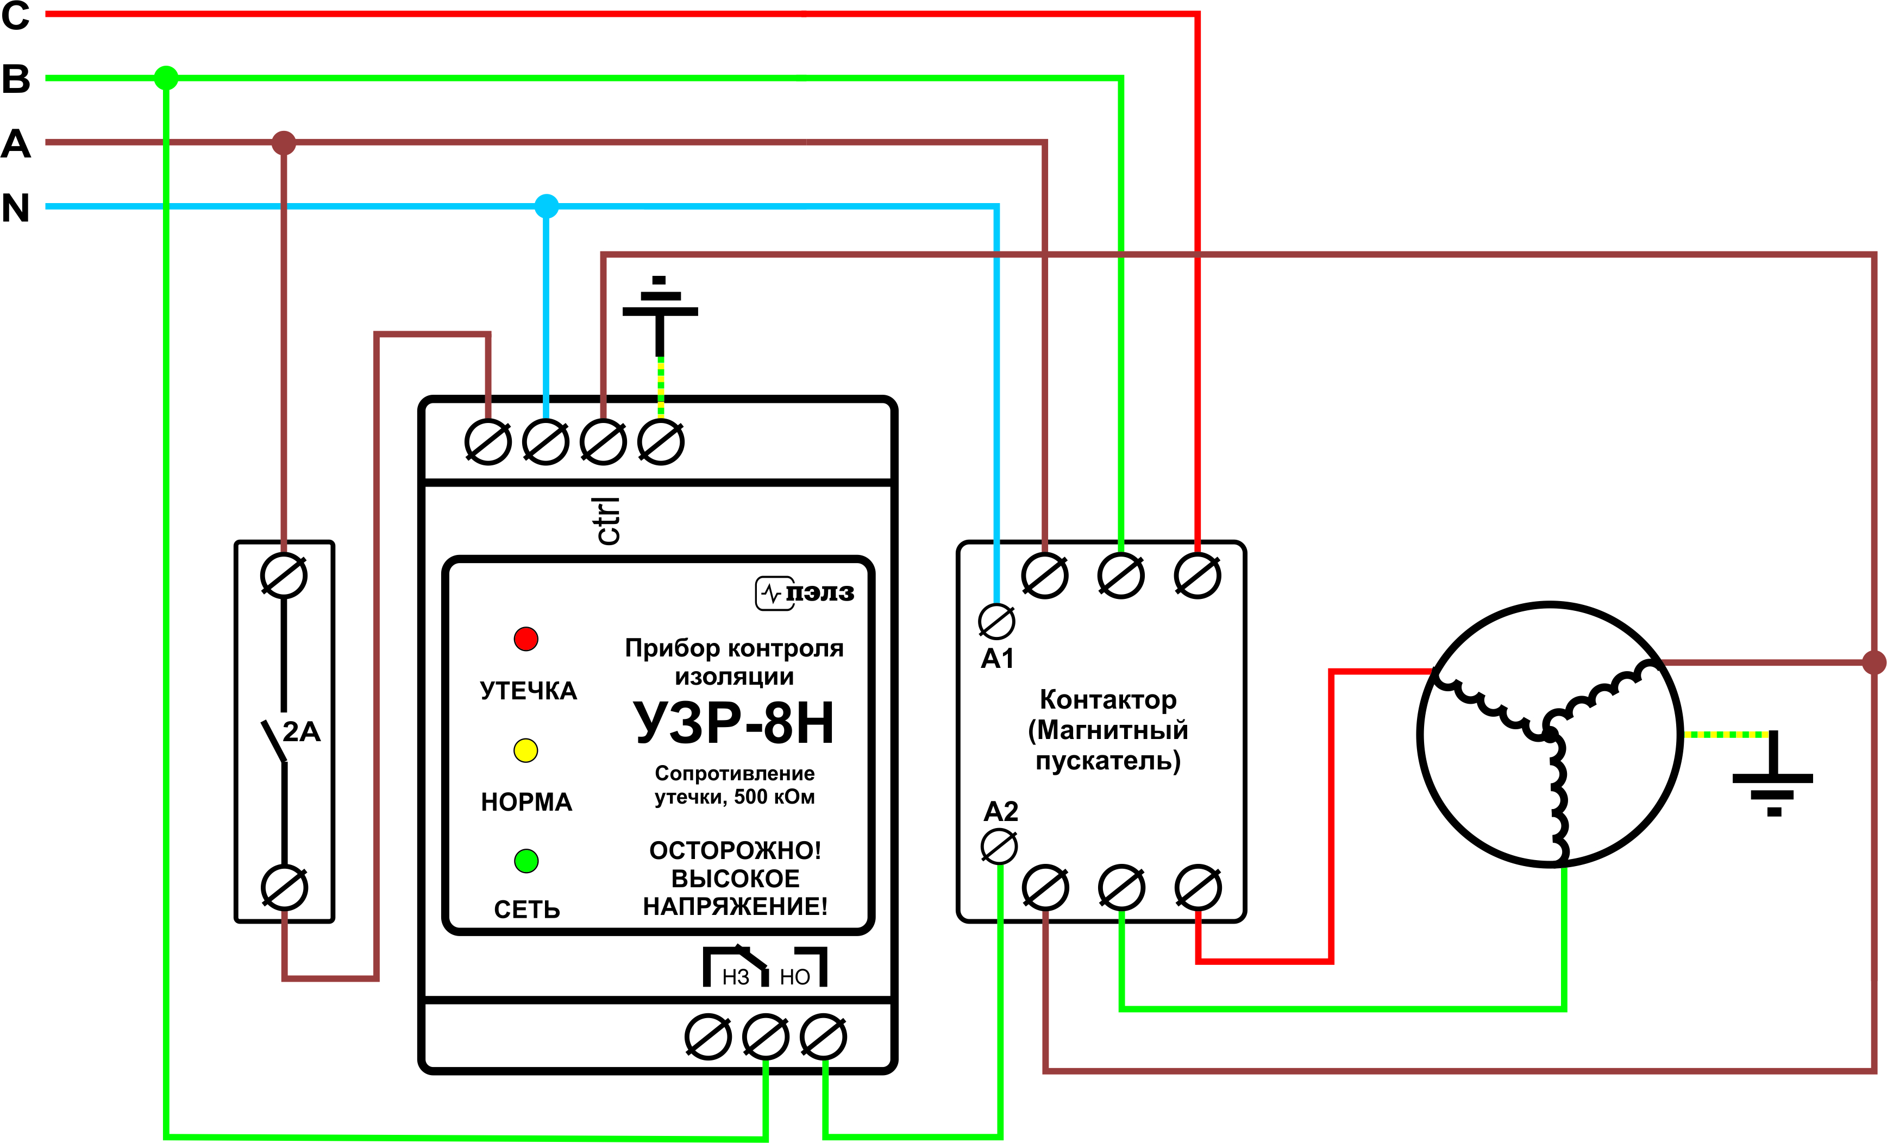

Рис. 1. Вариант схемы подключения устройства защиты УЗР-8 к электродвигателю.

